1С-Битрикс: Управление сайтом 7.х

Руководство по размещению баннеров
Содержание
Введение 3
Глава 1. Предварительные операции 4
Настройка модуля Реклама 4
Глава 2. Тип баннера 6
Добавление типа баннера 6
Создание (или добавление) рекламных областей 7
Глава 3. Создание баннера 11
Добавление баннера 11
Глава 4. Отчеты по рекламе 20
Построение графиков 20
Построение диаграмм 22
Учет в статистике 24
Заключение 28

Введение
Руководство предназначено для пользователей системы "1C-Битрикс: Управление сайтом". В документе рассматривается процесс добавления баннера на сайт, который включает в себя:
- создание типа баннера;
- изменение шаблона сайта;
- добавление баннера;
- вывод отчетности.
При составлении документа подразумевалось, что пользователь владеет основными навыками работы с системой "1C-Битрикс: Управление сайтом".
По изучению данного руководства вы сможете:
- создавать типы баннеров;
- добавлять баннер;
- выводить статистику с помощью графиков и диаграмм.
Помимо изучения руководства рекомендуется изучить специальный учебный бесплатный он-лайн курс Администрирование системы (BX-ADM002) раздел Реклама.
Все операции в руководстве будут выполняться на примере демо-версии системы "1C-Битрикс: Управление сайтом".
Если у вас возникнут дополнительные вопросы по работе с продуктом, то вы можете обратиться в службу технической поддержки или на форумы компании "1С-Битрикс".

Предварительные операции
Постановка задачи: в руководстве решим задачу создания и размещения рекламного баннера в верхней части сайта. Это типовая задача при использовании своих рекламных баннеров на сайте, по клику на которые осуществляется переход в определенный раздел сайта.
Для решения задачи необходимо выполнить следующее:
- В шаблоне дизайна сайта выделить область для размещения баннеров (рекламную область). Это выполняется с помощью специального компонента.
- Рекламная область - именованная область в шаблоне дизайна сайта, в которой выполняется показ баннеров.
- Создать тип баннера - условное название группы баннеров. Группировка осуществляется, исходя из места показа баннеров на странице сайта. В рекламной области сайта выводятся баннеры определенного типа. Как правило, баннеры одного типа имеют одинаковый размер.
- Создать рекламный баннер.
- Рекламный баннер – это графическое изображение, флеш-ролик или текстовый блок рекламного характера, клик на котором обычно приводит к открытию страницы с описанием рекламируемого товара или услуги.
В руководстве не будем использовать понятие Контракт - набор ограничений, связанный с показом баннеров. Поэтому необходимо произвести настройку модуля Реклама.

Настройка модуля Реклама
Чтобы не использовать контракты при показе баннера, выполните следующее:
- Перейдите в Административный раздел, кликнув указателем мыши на закладку Панель управления.
- Откройте страницу настроек модуля Реклама: Настройки > Настройки продукта > Настройки модулей > Реклама, баннеры.
- Установите флаг в поле Не использовать ограничения контрактов при показе баннеров (Рис. 1.1).
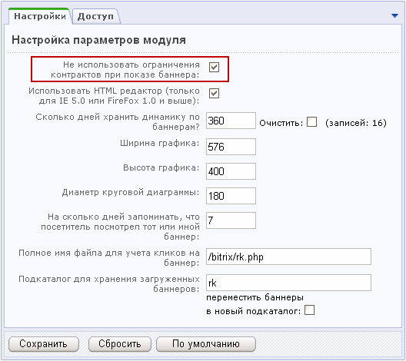
Рис. 1.1 Настройка параметров модуля Реклама
- Нажмите кнопку Сохранить для сохранения изменений.

Тип баннера
Первым шагом решения поставленной задачи будет создание типа баннера, так как при создании рекламной области в шаблоне сайта необходимо указывать определенный тип баннера.

Добавление типа баннера
Выполните следующие действия:
- Перейдите в Административный раздел, кликнув указателем мыши на закладку Панель управления.
- Откройте страницу управления Типами баннеров: Сервисы > Реклама > Типы баннеров.
- Нажмите кнопку Добавить тип на Контекстной панели. Откроется форма добавления нового типа баннера (Рис. 2.2).
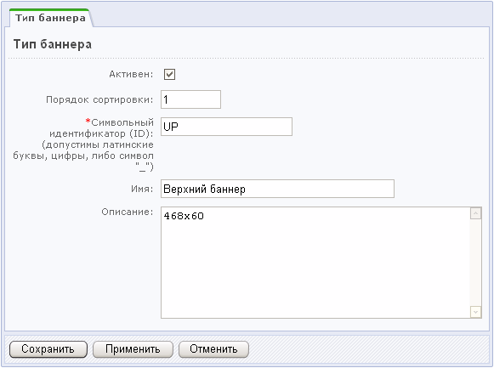
Рис. 2.2 Форма добавления типа баннера
- Чтобы тип и все баннеры этого типа были действующими, установите флаг в поле Активен.
- Заполните поле Порядок сортировки, влияющий на порядок вывода типов баннера в списке.
- Обязательно укажите Символьный идентификатор (используется для определения места показа баннеров данного типа в шаблоне сайта). Для создания идентификатора допустимо использование латинских букв, цифр, символа подчеркивания (_).
- Введите Имя и Описание типа в соответствующие поля.
- Нажмите кнопку Применить, чтобы сохранить изменения и продолжить редактирование параметров баннера, или нажмите кнопку Сохранить, чтобы добавить рекламный баннер и вернуться к списку типов баннеров.
- Примечание. Для изменения параметров типа баннера нажмите кнопку . В выпадающем списке выберите Изменить для перехода к форме настроек типа баннера, или Удалить для удаления типа баннера (Рис. 2.3). При удалении типа баннера будут удалены все баннеры этого типа.
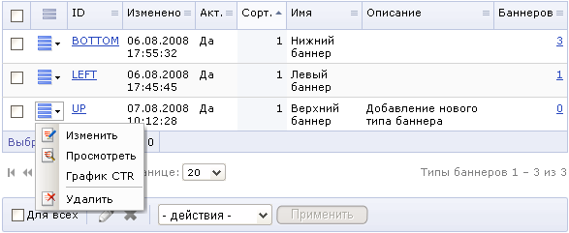
Рис. 2.3 Страница управления типами баннеров

Создание (или добавление) рекламных областей
Так как мы будем размещать баннеры на всем сайте, то целесообразно выделить рекламную область в шаблоне дизайна сайта. Это реализуется с помощью специального компонента.
В качестве примера рассмотрим добавление рекламной области в верхнюю область шаблона сайта
Для этого выполните следующее:
- Перейдите в Административный раздел, кликнув указателем мыши на закладку Панель управления.
- Откройте страницу управления шаблонами: Настройки > Настройки продукта > Сайты > Шаблоны сайтов.
- Выберите в выпадающем меню кнопки команду Изменить (Рис. 2.4). Откроется форма редактирования шаблона.
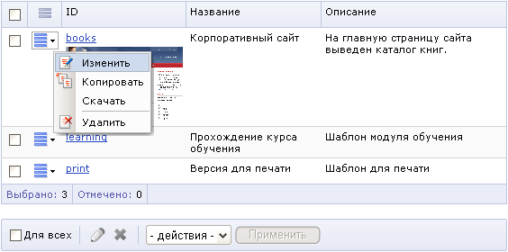
Рис. 2.4 Страница управления шаблонами сайта
- Установите флаг в поле Использовать визуальный редактор (Рис. 2.5).
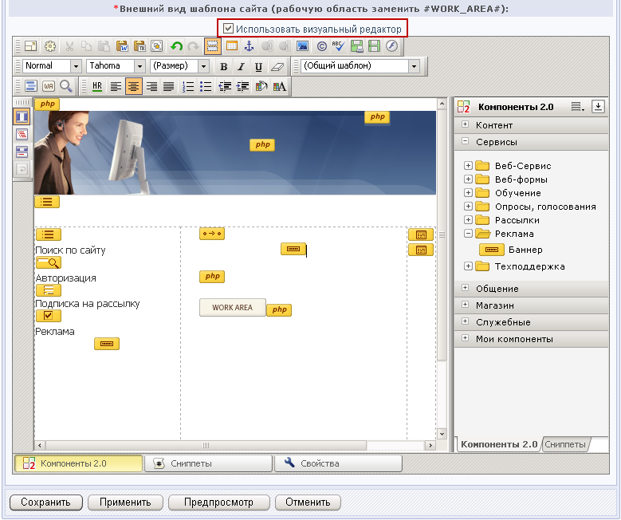
Рис. 2.5 Форма редактирования шаблона сайта
- Примечание. Если поле Использовать визуальный редактор не отображается, то проверьте настройки Главного модуля. Перейдите на страницу настроек (Настройки > Настройки продукта > Настройки модулей > Главный модуль) и установите флаг в поле Использовать визуальный редактор для редактирования шаблона сайта.(Рис. 2.6)
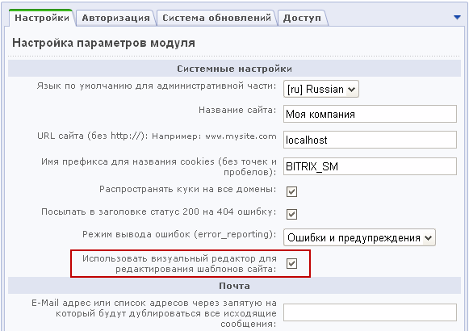
Рис. 2.6 Настройка параметров Главного модуля
- Нажмите кнопку Компоненты 2.0 для отображения панели.
- В открывшемся списке перейдите в раздел: Сервисы > Реклама.
- Перетащите компонент Баннер в верхнюю область и расположите его по центру, нажав кнопку По центру на панели Редактирование шаблона.
- В панели Свойства отобразятся параметры настройки компонента. Если панель не отображается, то нажмите кнопку Свойства. В пункте Основные параметры выберите тип баннера. Например, тип, созданный выше - Верхний баннер.
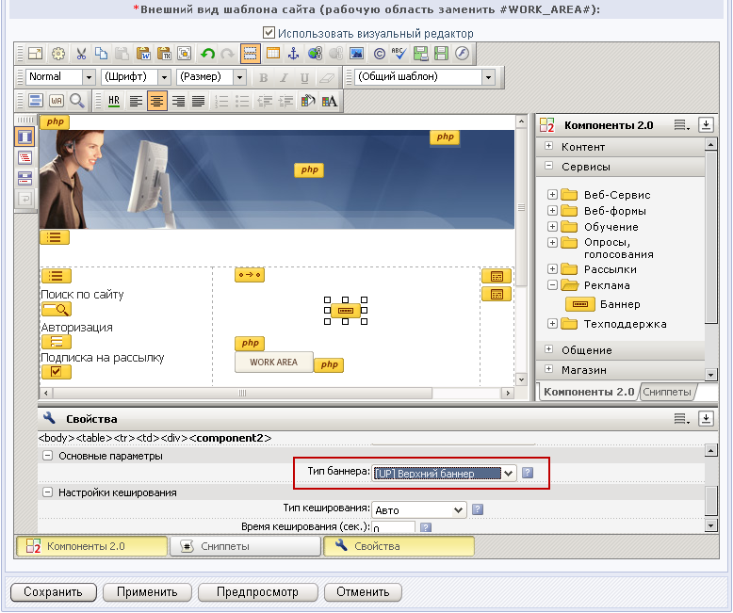
Рис. 2.7 Форма редактирования шаблона сайта
- Нажмите кнопку Сохранить, чтобы добавить компонент в шаблон и вернуться к списку шаблонов сайта.
Таким образом, мы создали рекламную область, которая выделена на всех страницах и разделах сайта.

Создание баннера

Добавление баннера
Теперь осталось добавить баннер, который будет отображаться в верхней рекламной области.
Для этого выполните следующее:
- Перейдите в Административный раздел, кликнув указателем мыши на закладку Панель управления.
- Откройте страницу управления баннерами: Сервисы > Реклама > Баннеры.
- Нажмите кнопку Добавить баннер на Контекстной панели (Рис. 3.8).
Рис. 3.8 Контекстная панель
- В форме создания баннера настройте параметры показа (Рис. 3.9).
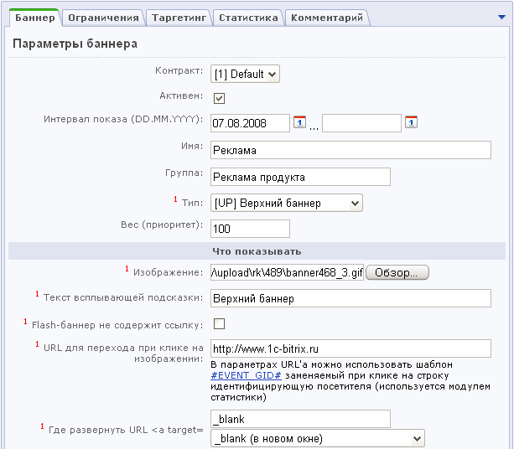
Рис. 3.9 Форма добавления нового баннера
- Чтобы баннер мог быть показан в публичном разделе, установите флаг в поле Активен.
Укажите временной интервал показа баннера:
- Нажмите на кнопку у левого поля. Откроется календарь, в котором выберите дату начала показа.
- Нажмите на кнопку у правого поля. Откроется календарь, в котором выберите дату окончания показа.
- Примечание. Если выбрать только дату начала показа, то баннер будет отображаться с момента выбора до удаления баннера (либо перевода его в статус неактивного). Если выбрать только дату окончания показа, то баннер будет отображаться с данного момента до выбранной даты. Если не выбрать никаких дат, то баннер будет действовать с данного момента до удаления баннера (либо перевода его в статус неактивного).
- Введите произвольное Имя баннера на кириллице. Например, введите слово Реклама.
- Введите в поле Группа произвольное имя группы баннеров - необязательный параметр, используемый при необходимости группировки баннеров по некоторому признаку (например, по объекту рекламы). Если группа уже создана, то выберите ее в выпадающем списке. К примеру, введите Реклама продукта.
- Укажите Вес (приоритет) баннера.
Данное число влияет на вероятность выбора баннера для показа на сайте (чем выше значение, тем чаще будет показан баннер).
- Загрузите Изображение баннера. Для этого нажмите на кнопку Обзор и выберите файл изображения баннера. Если файл уже загружен в сервер, то укажите размещение файла на сервере.
- Примечание. Рекомендуется, чтобы баннеры одного типа имели одинаковый размер. Это позволит избежать деформации страницы при показе рекламы.
- Если необходимо, введите Текст всплывающей подсказки для баннера. Этот текст будет показан при наведении курсора мыши на баннер.
- Укажите ссылку, по которой пользователь перейдет после нажатия на баннер.
- В выпадающем списке определите поведение окна веб-браузера при нажатии на баннер.
- Для задания параметров показа баннера перейдите на закладку Ограничения (Рис. 3.10).
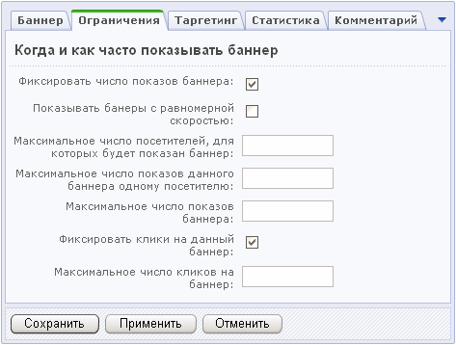
Рис. 3.10 Закладка Ограничения
- Установите флаг в поле Фиксировать число показов баннера для отображения числа показов в модуле Статистика.
- Примечание. Если вы не хотите устанавливать ограничения на количество показов и кликов на баннер, оставьте соответствующие поля формы незаполненными.
- Для настройки условий показа баннера перейдите на закладку Таргетинг (Рис. 3.11).
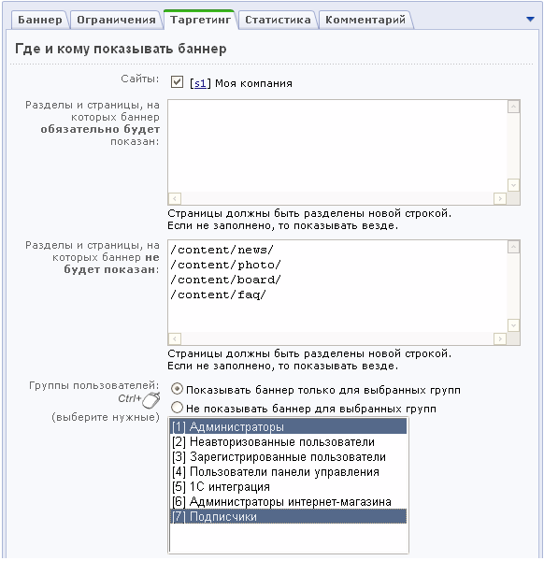
Рис. 3.11 Закладка Таргетинг
- Введите Разделы и страницы, на которых баннер обязательно будет показан. (Рис. 3.11). Страницы и разделы должны быть разделены новой строкой. Если не заполнено, то показывать везде. Если заполнено, то баннер будет показываться только в страницах и разделах, указанных в поле.
Например, чтобы показать баннер только на главной странице сайта, нужно задать в первом поле полный адрес страницы (не раздела, а именно включая файл страницы): www.mysite.ru/index.php.
- Укажите Разделы и страницы, на которых баннер не будет показан (Рис. 3.11). Страницы и разделы должны быть разделены новой строкой. Если не заполнено, то показывать везде.
Так, для запрета показа баннера в разделе Новости и на страницах Галерея, Доска объявлений и Часто задаваемые вопросы введите: /content/news/, /content/photo/, /content/board/, /content/faq/.
- Примечание. Наличие слэша в конце адреса влияет на выбор каталогов системой, так как включаются все адреса, начинающиеся с указанной строки.
Пример:
Если ввести: www.mysite.ru/dir/, то под условие будут подходить все страницы из разделов www.mysite.ru/dir/, www.mysite.ru/dir/other/ и т.п.
Если ввести www.mysite.ru/dir, то под условие будут подходить все страницы предыдущего примера, плюс к ним добавятся разделы вида www.mysite.ru/dir_another, www.mysite.ru/directory, и т.п., то есть, отношения к каталогу dir не имеющие.
- В поле Группы пользователей вы можете выбрать группы, для которых будет (или не будет) показываться данный баннер. Для этого выберите необходимые группы пользователей и установите флаг в одно из значений: Показывать баннер только для выбранных групп или Не показывать баннер для выбранных групп.
Чтобы показать баннер группам Администраторы и Подписчики, установите флаг в поле Показывать баннер только для выбранных групп и выберите группы из списка, удерживая клавишу Ctrl (Рис. 3.11).
- Произведите настройку Таргетинга рекламы по посетителям (Рис. 3.12). Вы можете выбрать, каким посетителям показывать рекламу: новым, вернувшимся на сайт, или всем посетителям.
- Выберите Дни недели и часы, по которым будет осуществляться показ баннера (Рис. 3.12).
К примеру, для запрета показа баннера в понедельник и вторник снимите флаги с соответствующих полей.
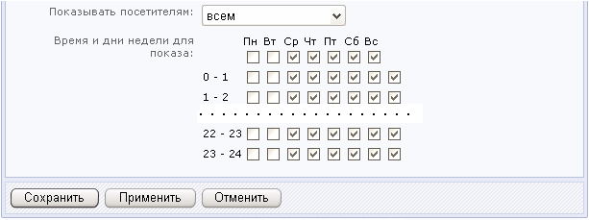
Рис. 3.12 Настройка времени показа
- Перейдите на закладку Статистика, чтобы задать параметры регистрации события клика по баннеру (Рис. 3.13).
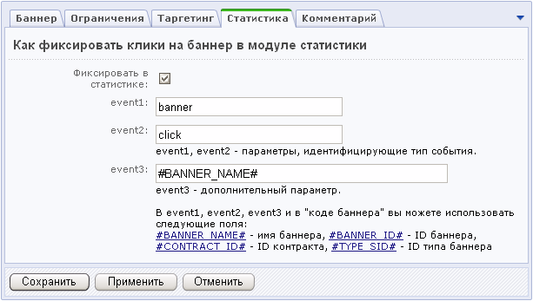
Рис. 3.13 Закладка Статистика
- Установите флаг в поле Фиксировать в статистике для разрешения регистрации события клика по баннеру.
- Укажите значения полей идентификаторов типов события (event1 и event2) и дополнительного параметра (event3).
Например, в поле event1 введите banner, в поле event2 – click, в поле event3 - #BANNER_NAME# (имя баннера).
- При необходимости создайте служебный комментарий. Для этого перейдите на закладку Комментарий и заполните поле (Рис. 3.14). Созданное сообщение будет доступно для просмотра только в Административном разделе. Например, введите в поле имя файла баннера.
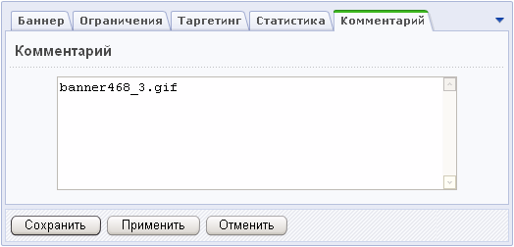
Рис. 3.14 Закладка Комментарий
- Нажмите кнопку Применить, чтобы сохранить изменения и продолжить редактирование параметров баннера, или нажмите кнопку Сохранить, чтобы добавить рекламный баннер и вернуться к списку рекламы.
В результате созданный баннер будет отображаться на всех страницах сайта, кроме страниц и разделов, указанных в параметрах таргетинга.
В нашем примере на Главной странице баннер отображается (Рис. 3.15), а на странице Новости – нет (Рис. 3.16).
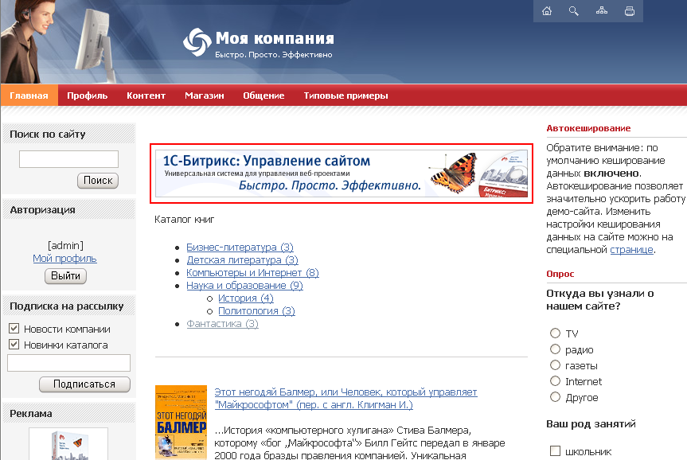
Рис. 3.15 Отображение баннера на Главной странице
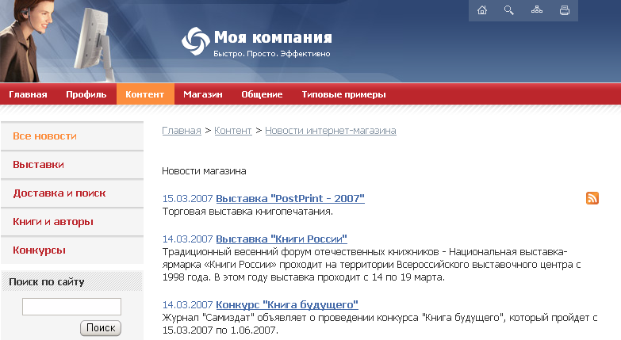
Рис. 3.16 Отсутствие баннера в разделе Новости
- Примечание. Для изменения параметров баннера нажмите кнопку . В выпадающем списке выберите Изменить для перехода к форме настроек параметров, или Удалить для удаления баннера (Рис. 3.17).
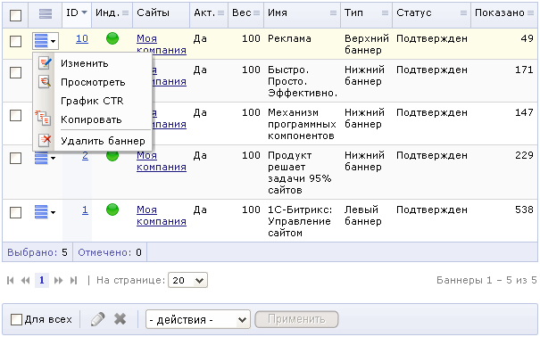
Рис. 3.17 Страница управления баннерами

Отчеты по рекламе
Для наглядной оценки хода проведения рекламной компании по баннерам используются графики и диаграммы, которые позволяют отобразить информацию о:
- количестве посетителей, просмотревших рекламу;
- количестве показов, кликов по баннерам;
- индексе отклика баннера (CTR) и т.д.;
- Отклик баннера (CTR) – отношение числа кликов на баннер к числу показов этого баннера. Выражается в процентах и рассчитывается по следующей формуле: (K * 100) / S, где K – число кликов на баннер, S – число показов баннера. Баннер с CTR выше 10% считается очень удачным.
Количество кликов по баннерам, которые показываются на сайте, учитывается в статистике. Оценку результатов можно проводить с помощью графиков и диаграмм.

Построение графиков
Для построения графиков выполните следующее:
- Перейдите в Административный раздел, кликнув указателем мыши на закладку Панель управления.
- Откройте страницу: Сервисы > Реклама > Отчеты > Графики по баннерам. Откроется фильтр для задания условий показа графиков (Рис. 4.18).
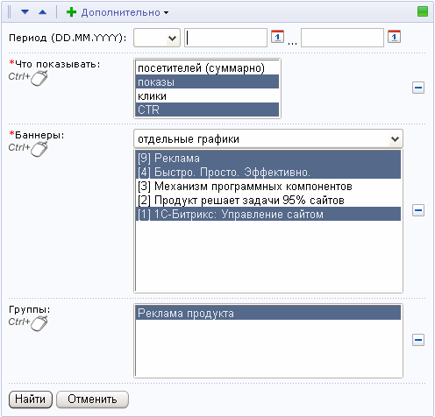
Рис. 4.18 Фильтр для задания условий показа графиков
- В поле Период укажите, за сколько дней построить график либо выберите даты начала и окончания построения. Если значение полей не указано, то для построения будут использованы данные за весь доступный период.
- В поле Что показывать обязательно выберите данные, которые должны быть отображены на графике.
- В поле Баннеры укажите один или более баннеров, динамику по которым необходимо отобразить на графике.
- В выпадающем списке вы можете выбрать тип графика:
- суммарный график – означает, что для всех выбранных баннеров будет построен один суммарный график;
- отдельные графики – означает, что для каждого выбранного баннера будет построен отдельный график.
- Нажмите кнопку Найти, чтобы построить график на основе выбранных параметров, или нажмите кнопку Отменить для сброса значений параметров. Построенный график отобразиться ниже.
Построим график по 3 баннерам (выбраны на Рис. 4.18) с отображением по показам и индексам откликов (CTR) (Рис. 4.19).
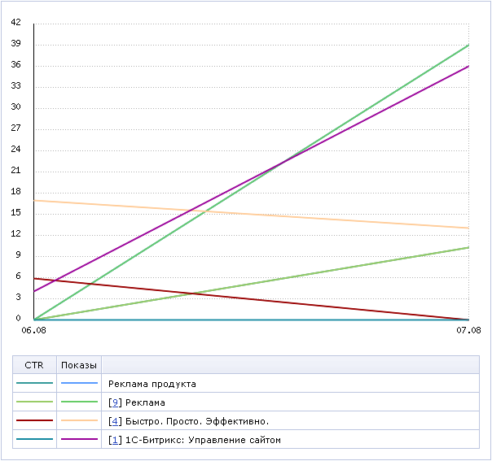
Рис. 4.19 Пример графика
В результате построения получился график. По горизонтальной оси отображается период построения, в нашем примере, равный одному дню. По вертикальной оси - количество показов и откликов баннеров. За один день баннеры [1] 1C-Битрикс: Управление сайтом и [9] Реклама были отображены 36 и 39 раз соответственно. Индекс отклика баннера [4] Быстро. Просто. Эффективно. уменьшился с 6 до 0.

Построение диаграмм
Для построения диаграмм выполните следующее:
- Перейдите в Административный раздел, кликнув указателем мыши на закладку Панель управления.
- Откройте страницу: Сервисы > Реклама > Отчеты > Диаграммы баннеров. Откроется фильтр для задания условий показа диаграмм (Рис. 4.20).
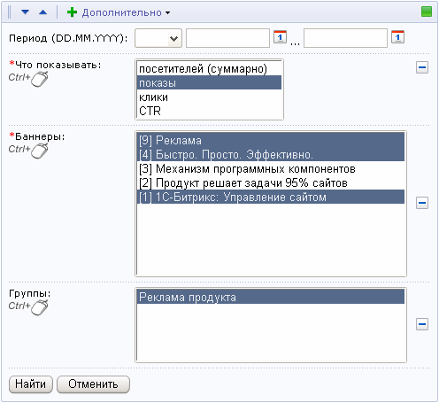
Рис. 4.20 Фильтр для задания условий показа диаграмм
- В поле Период укажите, за сколько дней построить диаграмму либо выберите даты начала и окончания построения. Если значение поля не указано, то для построения будут использованы данные за весь доступный период.
- В поле Что показывать обязательно выберите данные, которые должны быть отображены на диаграмме.
- В поле Баннеры обязательно укажите один или более баннеров, динамику по которым необходимо отобразить на диаграмме.
- Нажмите кнопку Найти, чтобы построить диаграмму на основе выбранных параметров, или нажмите кнопку Отменить для сброса значений параметров. Построенная диаграмма отобразиться ниже.
Построим диаграмму по 3 баннерам с отображением по показам (Рис. 4.20).
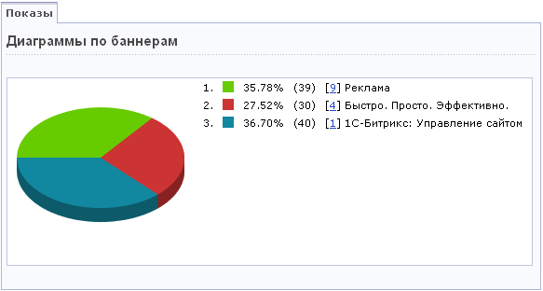
Рис. 4.21 Пример диаграммы

В результате построения получена диаграмма, характеризующая количество показов. В нашем примере баннер [1] 1C-Битрикс: Управление сайтом отображался 40 раз, т.е. 36,70% от общего числа показов.

Учет в статистике
Любое действие, происходящее на сайте, фиксируется как событие в модуле Статистика. В нашем примере таким событием является клик по баннерам.
Для просмотра списка событий в Административном разделе откройте страницу: Веб-аналитика > События > Типы событий > Список.
На открывшейся странице представлен список типов событий (Рис. 4.22).
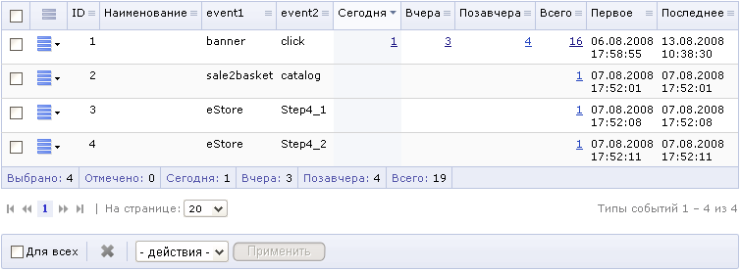
Рис. 4.22 Страница списка типов событий
Из таблицы видно, что всего было зафиксировано 16 кликов по баннерам: сегодня – 1, вчера – 3, позавчера – 4, время начала записи событий - 06.08.2008 17:58:55.
Выводить отчетность по кликам можно с помощью графиков и диаграмм.
Для построения графика кликов по баннерам перейдите на страницу: Веб-аналитика > События > Типы событий > Графики.
В открывшей странице выберите в фильтре необходимые параметры и нажмите кнопку Найти (Рис. 4.23). Построенный график отобразится ниже (Рис. 4.24).
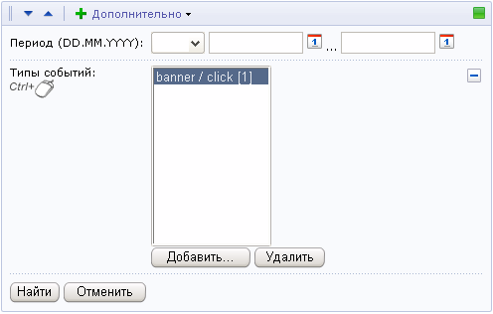
Рис. 4.23 Фильтр для построения графиков

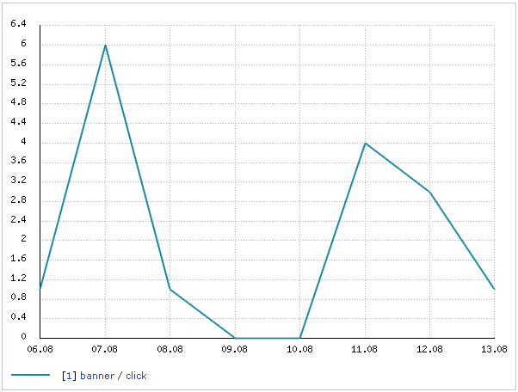
Рис. 4.24 Пример графика
В результате построения получился график. По горизонтальной оси отображается период построения, в нашем примере, равный семи дням. По вертикальной оси - количество кликов по баннерам. 07.08 было зафиксировано максимальное количество кликов - шесть, а с 09.08 по 10.08 - отсутствие кликов.
Для построения диаграмм кликов по баннерам перейдите на страницу: Веб-аналитика > События > Типы событий > Круговая диаграмма.
В открывшей странице выберите в фильтре необходимые параметры и нажмите кнопку Найти (Рис. 4.25). Построенная диаграмма отобразится ниже (Рис. 4.26).
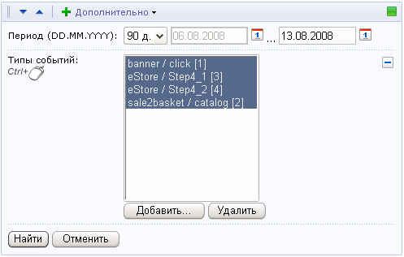
Рис. 4.25 Фильтр для построения диаграмм
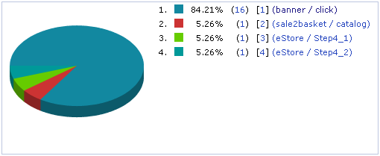
Рис. 4.26 пример диаграммы
В результате построения получена диаграмма, характеризующая количество кликов по баннерам. В нашем примере количество кликов по баннерам составляет 84,21% от общего числа событий.

Заключение
Изучив руководство, вы получили представление о работе баннеров в системе «1С-Битрикс: Управление сайтом».
Вопросы можно задавать в форуме на сайте компании 1C-Битрикс:
http://www.1c-bitrix.ru/support/forum/
или решать в рамках технической поддержки компании 1C-Битрикс:
http://www.1c-bitrix.ru/support/

